Les blocs fonctionnels

Un …………………………… comprend différents constituants (pièces, composants…) qui assurent des ……………..………………. indispensables à son fonctionnement. Ainsi, l’analyse d’un objet fait apparaître des parties distinctes, appelées blocs …..…….…………. , remplissant une ou plusieurs fonctions techniques (bloc moteur d’une voiture, système de freinage, etc.).

Au cours du temps, chaque bloc fonctionnel d’un objet peut intégrer une ……………………………….. différente faisant apparaître une évolution de l’objet lui même. Cette évolution est rendue possible par le ..………………….. des techniques et des connaissances scientifiques.

Différentes méthodes d’analyse (par exemple FAST ou SADT) permettent d’effectuer une analyse fonctionnelle d’un objet technique.
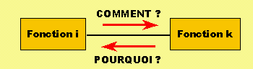
Exemple de la méthode FAST :

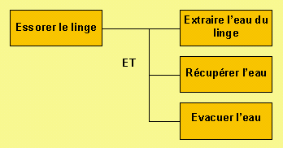

Application à une fonction d’une machine à laver

Exercice 1 :
Retrouvez les blocs fonctionnels des quatre objets à partir de la liste suivante :
Amplification – Commande – Ejection – Enregistrement – Guidage du papier – Impression – Numérisation de l’image – Lecture du signal enregistré.

Une imprimante

Un magnétoscope

Un appareil photo numérique

Un lecteur de disque compact (CD)

Exercice 2 :
Donnez le principe de fonctionnement des quatre blocs fonctionnels à partir des principes suivants : Agent chimique – combustion – incandescence – pesanteur – système chaîne pignon.

Une ampoule électrique
Un moteur à explosion
Un pédalier de vélo
Une lampe à huile

